Міністерство освіти і науки України

Національний технічний університет України

«Київський політехнічний інститут імені Ігоря Сікорського»

Кафедра автоматизації управління електротехнічними комплексами

**Практична робота №5**

Оцінка ефективності оребрення стінки

Варіант №15

Виконав:

студент 6-го курсу ІЕЕ

групи ОБ-51м

Павленко Максим

Київ

2016р

Вихідні дані:

1) ширина ребра 

2) відстань між ребрами 5мм

3) висота ребра 11мм

4) початкова температура потоку - 

5) температура стінки (нижня стінка) - 

6) швидкість потоку повітря = 25 м/сек;

7) швидкість потоку води = 1 м/сек;

8) другий матеріал – нерж.сталь

.

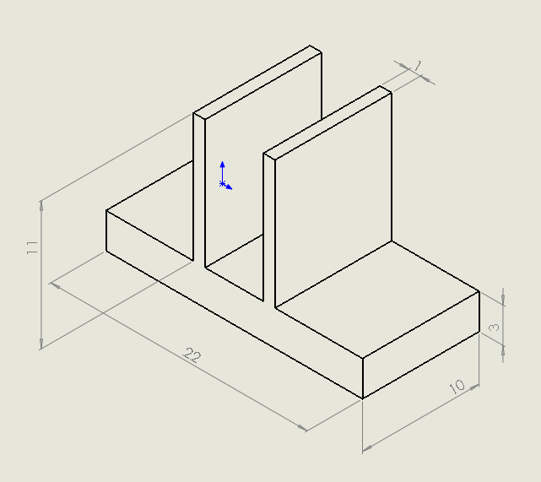

Рис. 1 - Модель стінки з оребренням

**Експеримент №1(мідь + вода):** метал = мідь, потік (вода), Wн=1м/сек, Тпоч=293,2К, Тстінки=600К.

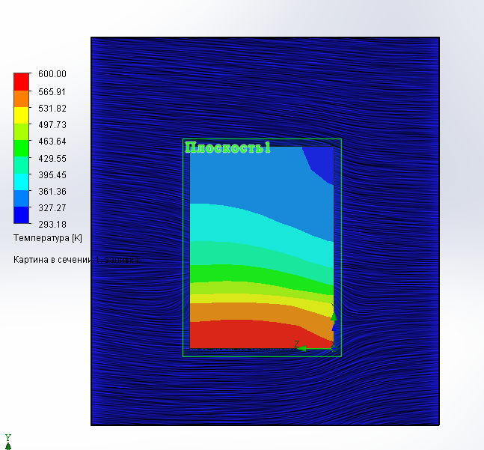

|  |  |  |  |
| --- | --- | --- | --- |
| X [m] | Y [m] | Z [m] | Температура (твердое тело) [K] |
| 0,0145 | 0,013602138 | 0,00971168 | 343,5948804 |
| 0,0145 | 0,012752469 | 0,008965918 | 345,2392171 |
| 0,0145 | 0,011158582 | 0,007953429 | 351,1214093 |
| 0,0145 | 0,0097247 | 0,006728216 | 361,0379865 |
| 0,0145 | 0,008131335 | 0,005449649 | 376,7938607 |
| 0,0145 | 0,006112405 | 0,004170709 | 409,3769001 |
| 0,0145 | 0,004199866 | 0,002891863 | 459,0596316 |
| 0,0145 | 0,002765148 | 0,002092375 | 532,0949286 |
| 0,0145 | 0,001224352 | 0,001133147 | 562,2107166 |
| 0,0145 | 0,000267978 | 0,00054694 | 572,2862898 |

Площа стінки=0.0002 м2 ; Тепловий потік від стінки = 441,139 Вт;

Площа ребер = 0.0005 м2; Тепловий потік від ребер = 302,995 Вт;

Сумарний тепловий потік = 744,134 Вт.

**Експеримент №2(нерж.сталь + вода):** метал = нерж.сталь, потік (вода), Wн=1м/сек, Тпоч=293,2К, Тстінки=600К.

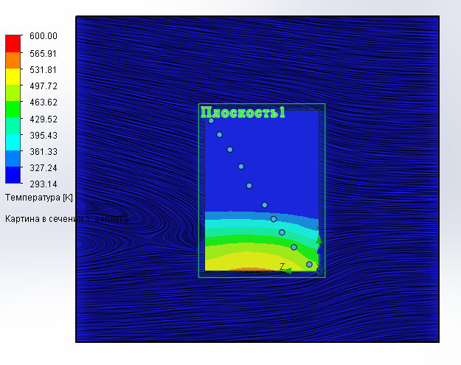

|  |  |  |  |
| --- | --- | --- | --- |
| X [m] | Y [m] | Z [m] | Температура (твердое тело) [K] |
| 0,013635581 | 0,013084188 | 0,009399906 | 293,3819675 |
| 0,013635581 | 0,011863029 | 0,008678928 | 293,5887645 |
| 0,013635581 | 0,010573115 | 0,007770276 | 294,0787575 |
| 0,013635581 | 0,00909208 | 0,006804349 | 295,3832128 |
| 0,013635581 | 0,007429387 | 0,006097242 | 299,7336129 |
| 0,013635581 | 0,005747767 | 0,004757947 | 311,4527756 |
| 0,013635581 | 0,004524715 | 0,00397375 | 349,3993821 |
| 0,013635581 | 0,003366632 | 0,003250791 | 400,4520192 |
| 0,013635581 | 0,002072932 | 0,002215701 | 457,9076042 |
| 0,013635581 | 0,000580541 | 0,000870461 | 476,7579599 |

Площа стінки=0.0002 м2 ; Тепловий потік від стінки = 161,44 Вт;

Площа ребер = 0.0005 м2; Тепловий потік від ребер = 31,471 Вт;

Сумарний тепловий потік = 192,911 Вт.

**Експеримент №3(мідь + повітря):** метал = мідь, потік (повітря), Wн=25м/сек, Тпоч=293,2К, Тстінки=600К.

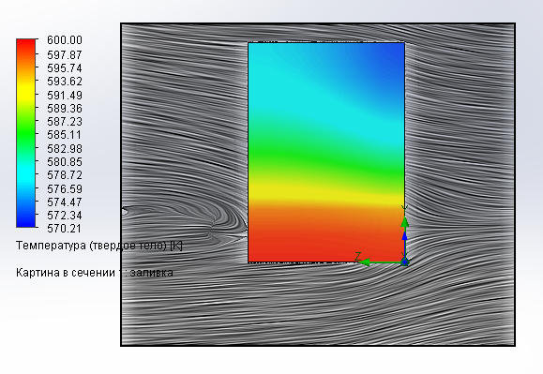

|  |  |  |  |
| --- | --- | --- | --- |
| X [m] | Y [m] | Z [m] | Температура (твердое тело) [K] |
| 0,014183939 | 0,013579418 | 0,009863042 | 577,1295975 |
| 0,014183939 | 0,012576941 | 0,009076719 | 577,4125488 |
| 0,014183939 | 0,011257529 | 0,008033168 | 578,1545783 |
| 0,014183939 | 0,009731444 | 0,006931055 | 579,5750858 |
| 0,014183939 | 0,008263953 | 0,006012965 | 581,5560261 |
| 0,014183939 | 0,007239637 | 0,00510884 | 583,2883174 |
| 0,014183939 | 0,005720478 | 0,00417611 | 586,8191472 |
| 0,014183939 | 0,003854555 | 0,003089313 | 593,1517166 |
| 0,014183939 | 0,002357237 | 0,002274385 | 597,1976257 |
| 0,014183939 | 0,00055097 | 0,000981266 | 598,8315546 |

Площа стінки=0.0002 м2 ; Тепловий потік від стінки = 10,634 Вт;

Площа ребер = 0.0005 м2; Тепловий потік від ребер = 26,361 Вт;

Сумарний тепловий потік = 36,995 Вт.

**Експеримент №4(нерж.сталь + повітря):** метал = нерж.сталь, потік (повітря), Wн=25м/сек, Тпоч=293,2К, Тстінки=600К.

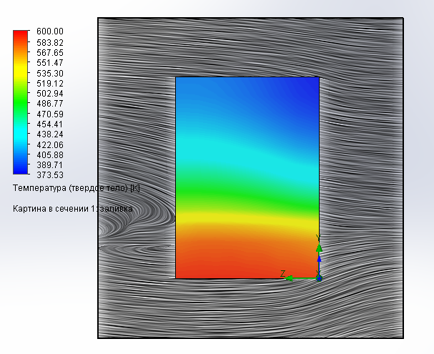

|  |  |  |  |
| --- | --- | --- | --- |
| X [m] | Y [m] | Z [m] | Температура (твердое тело) [K] |
| 0,013658147 | 0,013396407 | 0,009816395 | 403,3314319 |
| 0,013658147 | 0,012538025 | 0,009173828 | 405,8846493 |
| 0,013658147 | 0,011565386 | 0,008329138 | 410,9266799 |
| 0,013658147 | 0,010344706 | 0,007337634 | 419,3834363 |
| 0,013658147 | 0,008925788 | 0,006396913 | 433,4638871 |
| 0,013658147 | 0,007824246 | 0,005543174 | 447,1732623 |
| 0,013658147 | 0,005799871 | 0,004042344 | 480,6733219 |
| 0,013658147 | 0,004619231 | 0,003377153 | 510,0664734 |
| 0,013658147 | 0,002952271 | 0,002289618 | 560,6768838 |
| 0,013658147 | 0,000967936 | 0,001115101 | 581,5001221 |

Площа стінки=0.0002 м2 ; Тепловий потік від стінки = 8,833 Вт;

Площа ребер = 0.0005 м2; Тепловий потік від ребер = 10,687 Вт;

Сумарний тепловий потік = 19,52 Вт.

**Висновки:**

1.Мідь краще в 744,134/192,911= 3,857 рази віддає тепло потоку води.

2. Мідь краще в 36,995/19,52 = 1,89 рази віддає тепло потоку повітря ніж нерж.сталь.